火灾报警系统组网解决方案

作者：北京探安科技 TEL: 156-5220-9631

火灾报警系统组网是将监控区域的设备监测情况通过联网的方式展现到其他地点，以便于远程人工监视，此类方式为现阶段较为常用的系统应用方式较为成熟稳定实用。针对气体报警系统联网显示的解决方案有两种方式：

第一种有线传输（光纤）：优点：传输稳定，不限距离。缺点：布线麻烦，如埋地线或走暗线后期检修线路查线较为麻烦且维护成本高。

第二种无线传输：优点：免布线、较灵活。在不方便布线的情况下选择使用。缺点：在电磁等有干扰的环境下可能造成干扰或延时等。

有线方式系统图示：

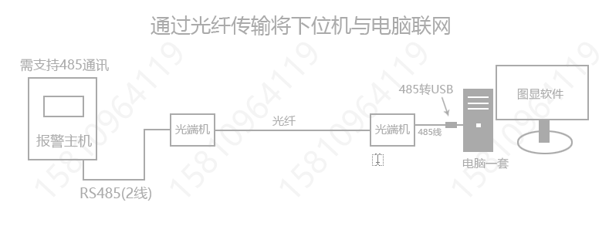

无线方式系统图示：

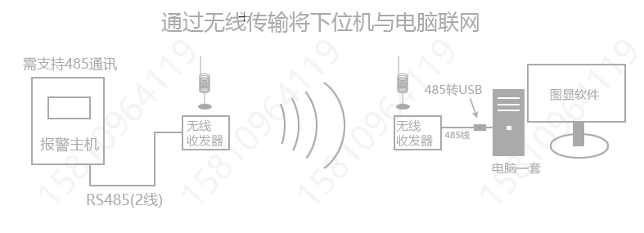

所需硬件及软件清单（不含施工线材）：

|  |  |
| --- | --- |
| 气体报警控制器 | 要求：支持RS485信号输出。且有协议说明。 |
| 光端机 | 要求：一对配套使用。（有线时使用） |
| 无线收发器 | 成对使用。一发一收。（无线时使用） |
| RS485转USB模块 | 将RS485信号转成USB信号接入电脑使用。 |
| 电脑系统 | 要求：成套电脑系统，推荐品牌机：如戴尔、联想等。 |
| 监测软件 | 以图形的方式直观显示各监测点的气种浓度状态。 |

完整系统图（无线）：

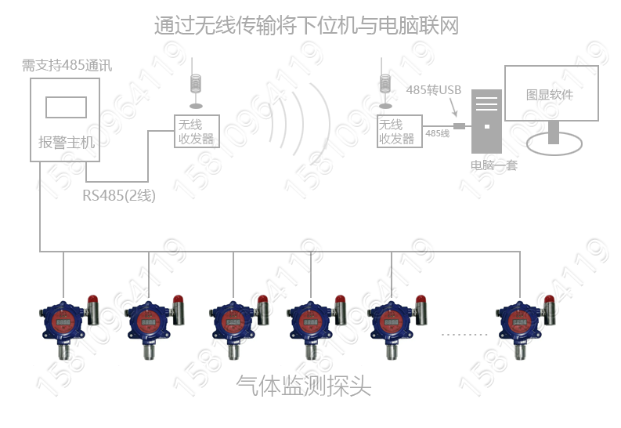

北京探安科技有限公司

网址：BJTA.NET

电话：156-5220-9631